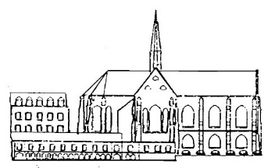

Eglise du Saint Sacrement
–
La Viale Europe

En semaine (du lundi au samedi)
11 h 00 – 12 h 00 : adoration et confession
12 h 00 : eucharistie
(PP. du Saint-Sacrement)

En semaine (du lundi au vendredi)
17 h 30 : adoration et (18 h 00) : confession
18 h 30 : eucharistie
(La Viale Europe)

Le dimanche
10 h 00 : messe en français
(animée par le Béguinage)
11 h 30 : messe de la communauté anglophone
18 h 30 : messe des Jeunes (La Viale Europe)
(sauf périodes de vacances)
20 h 00 : messe en français (PP. du S. Sacrement)
21 h 00 à 22 h 00 : adoration
Prière de l’Office à la Chapelle (un quart d’heure)
Laudes : du lundi au vendredi : 7 h 30
(Samedi, dimanche et fêtes : 8 h 30)
Milieu du jour : du lundi au samedi : 12 h 45
Complies : lundi, mercredi, vendredi : 21 h 00
Groupes
Hakuna : le lundi, de 19 h 30 à 20 h 30
Kristu Bolingo (église) : le mardi, de 19 h 15 à 22 h 00
Alléluia : le jeudi, de 19 h 15 à 22 h 00

